Pflichtenheft   
Client-Server-Architektur  
Flitzer

von Christof Zlabinger

|  |  |  |  |  |  |
| --- | --- | --- | --- | --- | --- |
| Version | Autor | QS | Datum | Status | Kommentar |
| 1.0 | Christof Zlabinger |  | 28.11.2022 | Erste Version |  |

Table of Contents

1) Einführung 3

2) Zielbestimmungen 4

3) Produkteinsatz 5

4) Produkt- und Entwicklungsumgebung 6

4.1) Produktumgebung 6

4.2) Entwicklungsumgebung 6

5) Produktfunktionen 7

5.1) Benutzer registrieren 7

5.2) Benutzer anmelden 8

5.3) Benutzer abmelden 9

5.4) Einstellungen 10

6) Grafische Darstellung: 11

7) Projektdaten 13

8) Produktleistungen 14

9) Benutzerschnittstelle: 15

10) Vertragsgegenstand 16

11) Projektplanung 17

12) Glossar 18

# Einführung

Für die Flitzer AG, sitz in Wien mit 50 Mitarbeitern, welche Autos vermietet, soll eine Client-Server-Architektur erstellt werden, welche es den Kundenberatern ermöglichen soll, Rechnungen nicht mehr händisch erstellen zu müssen. Dies wird erreicht, indem die Kundenberater auf ihren Geräten nur die Daten einer Rechnung eingeben müssen und der Server ihnen eine fertige Rechnung zurückschickt.

# Zielbestimmungen

* Rechnungen sollen nicht mehr händisch erstellt werden, sondern mittels der Client-Server-Architektur erstellt werden. Dies soll es nur den Kundenbetreuern ermöglichen um 30% schneller arbeiten zu können.
  + Um dieses Ziel erreichen zu können müssen zunächst Server aufgesetzt werden. Anschließend soll das Frontend Programmiert werden damit die Kundenberater darauf zugreifen können. Der Server gilt dann als aufgesetzt, wenn er eine Verbindung zum Frontend herstellen kann.

# Produkteinsatz

* Zielgruppe
  + Kundenberater der Flitzer AG
* Anwendungsbereich
  + Die Kundenberater sollen die Client-Server-Architektur nur innerhalb der Firma verwenden können.
* Betriebsbedingungen
  + Serverlandschaft aufbauen
  + Infrastruktur innerhalb der Firma
* Anwendungsfall 1:
  + Die Client-Server-Architektur ermöglicht es Kundenberatern Rechnungen von ihren Rechnern zu erstellen.
* Anwendungsfall 2:
  + Die Kundenberater können auch über das Smartphone sich auf ihren Rechner verbinden und eine Rechnung erstellen.

# Produkt- und Entwicklungsumgebung

## 4.1) Produktumgebung

* Es werden drei Server verwendet.
* Hardware:
  + 32 GB RAM
  + Intel Xenon E3-1240Lv5
* Software:
  + Ubuntu Server 20.04 LTS

## 4.2) Entwicklungsumgebung

* Software:
  + Das Entwicklerteam verwendet die DIE Eclipse und GIT, um den Code zu synchronisieren.
* Hardware:
  + Es existieren fünf leistungsstarke Rechner, die zur Entwicklung verwendet werden können.
* Schnittstellen:
  + Existieren zwischen Front- und Backend

# Produktfunktionen

## 5.1) Benutzer registrieren

* Nutzen:
  + User können sich registrieren, um das System zu nutzen.
* Aufwand:
  + Ein Administrator muss die Registrierung bestätigen
* Name:
  + Benutzer Registrieren
* Kurzbeschreibung:
  + Jeder Kundenbetreuer soll sich, unter Angabe ihres Namens und eines Passwortes, registrieren können.Dieser Account muss von einem Administrator.
* Auslöser:
  + Kundenberater möchte Rechnungen erstellen.
* Ergebnis:
  + Kundenberater hat einen Account.
* Akteure:
  + neuer Benutzer, Administrator
* Ein- und Ausgehende Informationen:
  + Name, Passwort
* Vorbedingungen:
  + Nutzer darf noch nicht registriert sein und muss ein Kundenbetreuer sein.
* Nachbedingungen:
  + Nutzer kann sich in der Software anmelden.

5.2) Benutzer anmelden

* Nutzen:
  + User können sich anmelden, um das System zu nutzen.
* Aufwand:
  + Anmeldedaten müssen gespeichert werden.
* Name:
  + Benutzer anmelden
* Kurzbeschreibung:
  + Jeder Kundenbetreuer soll sich, unter Angabe ihres Namens und eines Passwortes, anmelden können.Dieser Account muss von einem Administrator genehmigt worden sein.
* Auslöser:
  + Kundenberater möchte Rechnungen erstellen.
* Ergebnis:
  + Kundenberater kann Rechnungen erstellen.
* Akteure:
  + Benutzer
* Ein- und Ausgehende Informationen:
  + Name, Passwort
* Vorbedingungen:
  + Nutzer muss registriert sein und der Account muss genehmigt sein.
* Nachbedingungen:
  + Nutzer kann das System nutzen.

5.3) Benutzer abmelden

* Nutzen:
  + User können sich abmelden, wodurch sie Zugang zum System bist zu einer erneuten Anmeldung verlieren.
* Aufwand:
  + Anmeldedaten müssen gespeichert sein.
* Name:
  + Benutzer abmelden
* Kurzbeschreibung:
  + Jeder Kundenbetreuer soll sich, jederzeit manuell abmelden
* Auslöser:
  + Kundenberater möchte sich abmelden.
* Ergebnis:
  + Nutzer hat keinen Zugang zum System bis zu einer erneuten Anmeldung.
* Akteure:
  + Benutzer
* Ein- und Ausgehende Informationen:
  + keine
* Vorbedingungen:
  + Nutzer muss angemeldet sein.
* Nachbedingungen:
  + Nutzer kann sich wieder anmelden, um das System wieder nutzen zu können.

## 5.4) Einstellungen

* Nutzen:
  + Benutzer kann Einstellungen nach seinem Belieben ändern.
* Aufwand:
  + Einstellungen und Presets erstellen.
* Name:
  + Einstellungen
* Kurzbeschreibung:
  + Der Nutzer kann einstellen in welchem Dateiformat er die Rechnung bekommen will, ob er eine Bestätigung per E-Mail bekommen will und nach welcher Vorlage er die Rechnung haben will.
* Auslöser:
  + Kundenberater möchte seine Einstellungen ändern.
* Ergebnis:
  + Nutzer hat seine Einstellungen geändert.
* Akteure:
  + Benutzer
* Ein- und Ausgehende Informationen:
  + Welche Einstellungen geändert wurden
* Vorbedingungen:
  + Nutzer muss angemeldet sein.
* Nachbedingungen:
  + Nutzer kann seine Einstellungen ändern.

## Grafische Darstellung:

* Aktivitätsdiagramm:

* Use-Case-Diagramm:

# Projektdaten

# Produktleistungen

* Erstellung einer Rechnung soll nicht länger als 1 Minute brauchen.
  + Umsetzung:
    - Verwendung von Cat6 Netzwerkkabeln
    - Verwendung von drei Servern
    - 32 GB RAM und Intel Xenon E3-1240Lv5
* Zusammenfassung des letzten Tages um 8:00 schicken
  + Umsetzung:
    - Server speichern die Rechnungen, bis sie erfolgreich verschickt wurden.
    - Jeder Server hat eine 5 TB SSD
    - Server haben eigebauten Mail-Client

# Benutzerschnittstelle:

# Vertragsgegenstand

Die Leistungen werden in Form der Server und der dazugehörigen Software übergeben.  
Die Rechte an der Software bleiben beim Auftragsnehmer.  
Support kann über die Hotline des Auftragsnehmers erhalten werden.  
Schulungen werden alle 12 Monate durchgeführt.

# Projektplanung

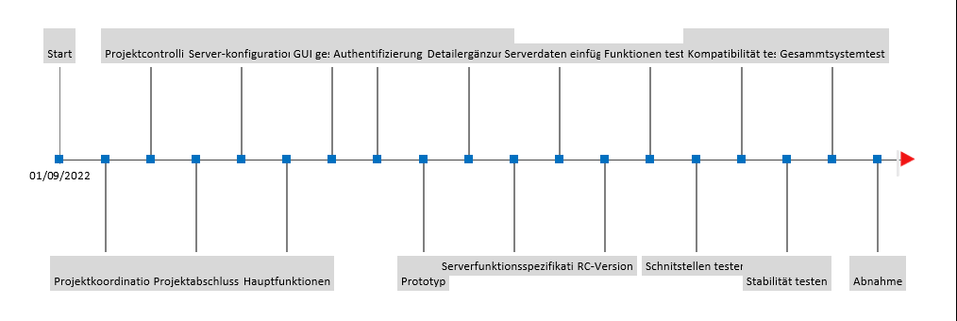

# Glossar

* GUI
  + Graphical User Interface (Grafische Benutzer Oberfläche)
* IDE
  + Integrated development environment (Entwicklungsumgebung)